Oppmelding av kandidater til teorieksamen
Det er klubbens skolesjef som har rettighet til å melde opp klubbens elever til teorieksamen. Oppmeldingen gjøres i TMS ved å trykke «Eksamen» i venstremenyen. Dersom du er skolesjef i flere klubber (sportsfly, mikrofly, etc..), er det viktig at du gjør oppmeldingen under rett klubb.
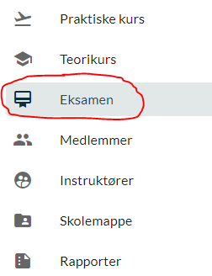

Trykk «EKSAMENSPÅMELDING»
Velg Elev fra nedtrekkmenyen.
Velg kontrollant. Kontrollant er den personen som skal påse at det er rett person som gjennomfører eksamen, og at det ikke benyttes ulovlige hjelpemidler. Alle skolesjefer og FE(S) er godkjente til å gjennomføre eksamen som kontrollant.
Velg kurs «Teorikurs for seilfly»

Kryss av for de fag kandidaten skal ta eksamen i og trykk «Meld opp»
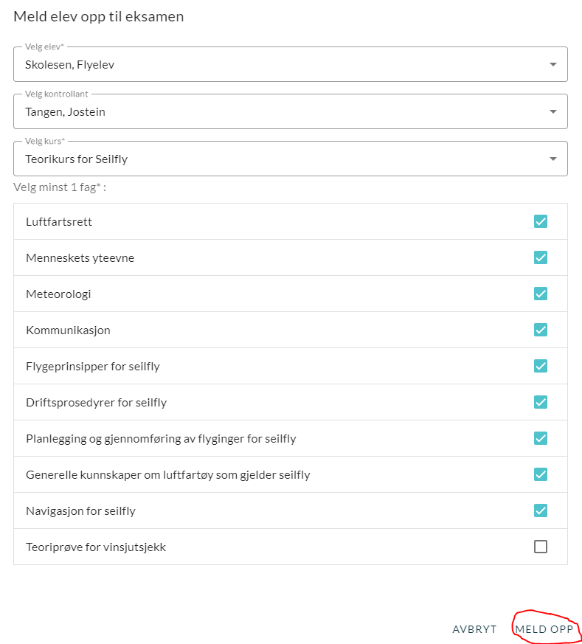
Kandidaten havner da på listen over elever du har meldt opp.
